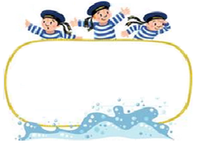

**Od 17. 3. do 21. 3. 2025**

Předmět Co se naučím? Co po škole?

|  |  |  |
| --- | --- | --- |
| **Čj**  Učeb.  str. 113–115  PS  do str. 57 | **KSV:** Reprodukuji ústně nebo písemně krátký text, pořad. Vytvořím inzerát – minule jsme nestihli.  **JV:** Procvičuje slovní druhy, pravopis i/y, skloňování zájmena „Já“. Rozlišuji sebou a s sebou.  **LV:** Porovnávám rozhlasovou a televizní tvorbu pro děti a mládež. **V úterý čtenářské dílny.** | **Povinné úkoly:** (DÚ)  ČJ – Pokud nestihnu ve škole, dopracuji v PS do str. 57.  V čítance čtu  strany 120–123  bez psaní.  **Na úterý si donesu svou vlastní knihu.**  Prezentuji třetí referát. |
| **M**  Do str. 82 | Nestandardní aplikované úlohy a problémy  Slovní úlohy, počítám s desetinnými čísly a zlomky.  Obvody a obsahy geometrických útvarů.  Převody jednotek.  **V pátek místo češtiny se píše matematický klokan.** |
| **Vlast.**  Do str. 49 | Sousední státy České republiky  **Slovenská republika – příští týden test.**  Polská republika  Zápis o Praze – vlastivědná matematika. |
| **Hv** | Charakterizuji hudební styly a žánry – rock, pop, jazz, taneční, pochod, ukolébavka.  Procvičuji noty a pomlky. **Příští týden test na noty a probrané hudební skladatele.** | **Dobrovolné domácí úkoly: (**DDÚ)  Procvičuji zlomky – viz níže.  + Polsko |
| **Tv** | Hraji sportovní hry – vybíjenou.  Provádím posilovací a kompenzační cvičení – kruhový trénink.  Procvičuji přihrávky rukou, zpracovávám míč, střelba na koš (míčové hry).  Opakuji starty z různých poloh, rychlý běh. |

**Milí námořníci,**

nelíbí se mi, že se začínáte k sobě chovat nevhodně. Uvítala bych, kdybyste toho zanechali a začali spolu fungovat tak, jak se má. (Ať z toho nejsou zbytečné úrazy – fyzické i na duši.)

**V pondělí můžete do školy přijít v zeleném a další dny ve vyhlášených barvách.**

**Tento týden budeme mít ve středu, ve čtvrtek a v pátek vždy druhou hodinu, děti z mateřských školek, kterým přes různé aktivity budeme ukazovat, jak to ve velké škole chodí.**

**Referáty: ÚT: NČ, AG, NG, AJ**

**ST: HH, TOB. K, TAIS. K, HK**

**ČT: RK, RL, JL, VL, AV**

**Posílám odkaz – otáčecí kolo s otázkami na Polsko:**

[**https://wordwall.net/cs/resource/38736267/polsko-ot%C3%A1zky-vlastiv%C4%9Bda-5a**](https://wordwall.net/cs/resource/38736267/polsko-ot%C3%A1zky-vlastiv%C4%9Bda-5a)

Přeji pohodový týden Libuše Smreková

**1. Zapiš zlomkem:**

sedm čtyřiadvacetin -

třicet šest devětašedesátin -

čtyřicet pět dvaaosmdesátin -

pět sedmdesátin –

**2. Seřaď zlomky sestupně (od největšího k nejmenšímu):**

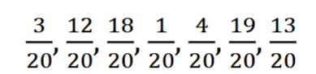

**3. Seřaď zlomky vzestupně (od nejmenšího k největšímu), řeš graficky:**

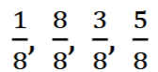

**4. Zapiš zlomky slovy:**

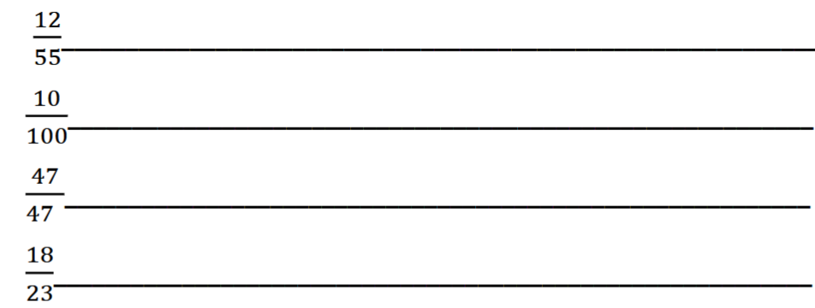

**5. Najdi číslo, když víš, že:**

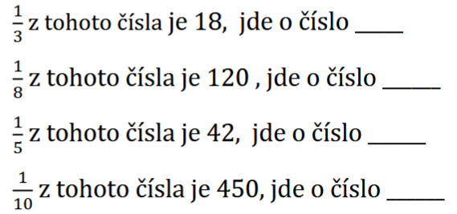

**6. Vypočítej:**

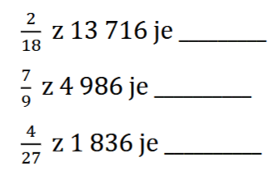

**7. Slovní úloha**

Maminka koupila pomeranče za 24 Kč, banány, které byly o jednu třetinu

dražší než pomeranče, a pomelo, které bylo o 12 Kč dražší než banány.

Kolik korun maminka zaplatila?

**8. Bonusová úloha**

Sukně stála 210 Kč, halenka 390 Kč a kalhoty 600 Kč. Vše bylo zlevněno na třetinu. Kolik stálo toto zboží po slevě?